**МУНИЦИПАЛЬНОЕ БЮДЖЕТНОЕ ОБЩЕОБРАЗОВАТЕЛЬНОЕ УЧРЕЖДЕНИЕ**

**« СРЕДНЯЯ ОБЩЕОБРАЗОВАТЕЛЬНАЯ ШКОЛА с.ДАЧУ-БОРЗОЙ» ГРОЗНЕНСКОГО МУНИЦИПАЛЬНОГО РАЙОНА**

**МУНИЦИПАЛЬНИ БЮДЖЕТНИ ЮКЪАРАДЕШАРАН ХЬУКМАТ**

**ГРОЗНЕНСКИ МУНИЦИПАЛЬНИ К1ОШТАН «ДОЧУ-БОРЗЕРА**

**___ ЮЬРТАРА ЮККЪЕРА ЮКЪАРАДЕШАРАН ИШКОЛА»___________**

**366025, Чеченская Республика, Грозненский район, с.Дачу-Борзой, ул.А-Х.Кадырова,28 dachu-borzoevskaysosh@mail.ru Тел.: 8 938 004 02 69**

**Отчет о проведенных мероприятиях по профилактике наркомании, табакокурения и алкоголизма в МБОУ «СОШ с. Дачу-Борзой» за IV квартал 2019года.**

Во исполнения протокольного поручения Главы Чеченской Республики Р.А.Кадырова 01-04 от 27.01.2015г. и согласно «Плану мероприятий по профилактике наркомании, табакокурения и алкоголизма в образовательных организациях Грозненского муниципального района на 2019год» в МБОУ «СОШ с.Дачу-Борзой» за IV квартал проведены следующие мероприятия:

**Социально-психологическое тестирование**

18 ноября 2019 г. классными руководителями 7-11 классов проведено онлайн социально-психологическое тестирование в целях раннего выявления незаконного потребления наркотических средств и психотропных веществ.

**Профилактика аптечной наркомании**

17.11.2019 года в МБОУ « СОШ с. Дачу-Борзой» медсестра Гудаева А.А. провела беседу в 9-11 классах на тему: «Профилактика аптечной наркомании»

Медсестра Гудаева А.А. рассказала учащимся о проблеме наркомании. Беседа была посвящена профилактике аптечной наркомании. Это заболевание, которое выражается в физической и психической зависимости от наркотических средств, постепенно приводящей к глубокому истощению физических и психических функций организма. Наркомания – это болезненное, непреодолимое пристрастие к наркотическим средствам, лекарствам, таблеткам. Организм, привыкший к наркотикам, испытывает такое сильное непреодолимое желание избежать болевых ощущений, возникающих во время абстинентного синдрома, что человек идет на все. Наркоман лишается всех других радостей жизни и приговаривает себя к ранней мучительной смерти. Во всем мире за наркотическими и психотропными веществами установлен строгий контроль. Они назначаются и применяются под наблюдением врачей. Производство, реализация и употребление некоторых наркотиков запрещены. Она также задавала ученикам следующие вопросы. Как вы думаете, есть ли какие-то отличительные признаки у людей, употребляющих наркотики? Можно ли определить по внешнему виду? Преследуется ли употребление наркотиков законом? Могут ли за использование наркотиков посадить в тюрьму? По российским законам все процессы, связанные с наркотическими веществами, находятся под контролем государства. В нашей стране принят Закон «О наркотических средствах и психотропных веществах». Его содержание прежде всего определяет позицию государства по отношению к использованию наркотиков, порядок контроля над распространением наркотических веществ и т.д. Так, статья 40 гласит: «В Российской Федерации запрещается потребление наркотических средств без назначения врача».

В главе 25 уголовного кодекса РФ «Преступления против здоровья населения и общественной нравственности» есть целый ряд статей, предусматривающих наказания за действия, связанные с наркотиками.

Уголовная ответственность в нашей стране наступает с 16 лет. Однако по статье 229 ответственность несут уже 14 летние подростки. При этом следует понимать, что даже ничтожно малое количество наркотиков, которое обнаружит представитель закона, служит основанием для задержания и целой цепи неприятностей.

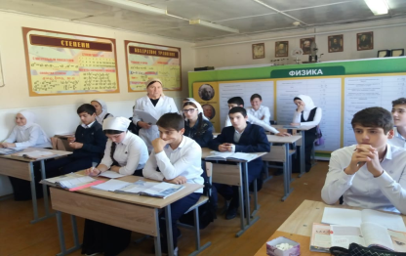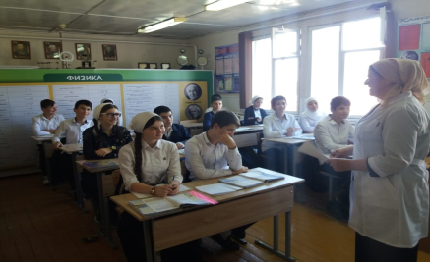

**Спортивные соревнования**

В целях популяризации спорта и здорового образа жизни в МБОУ «СОШ с.Дачу-Борзой» учителя физической культуры проводят различные спортивные мероприятия с учащимися школы. В течении 4 квартала проведены спортивные мероприятия, посвященные Дню единства и Дню конституции РФ. Спортивные мероприятия воспитывают нравственные и волевые качества учащихся.

Все соревнования проходят в атмосфере доброжелательной и спортивной атмосфере.

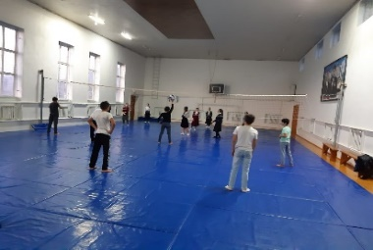 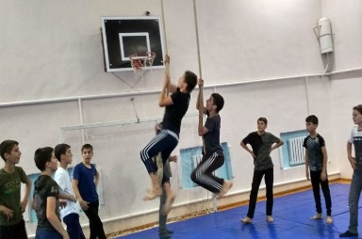

**Кинолекторий - «Профилактика наркомании».**

30 ноября для учащихся 8-11классов состоялся кинолекторий - «Профилактика наркомании». Беседу с учащимися провела зам.директора по ВР Закраилова она подготовила фильм для общего просмотра.

По завершении просмотра Закраилова М.Н. напомнила ребятам об уголовной и административной ответственности, предусмотренной российским законодательством за преступления, связанные с употреблением и незаконным оборотом наркотических средств и психотропных веществ.

Так же Закраилова М.Н. отметила, что злоупотребление наркотическими средствами среди подростков и молодёжи приняло опасные размеры. И эта проблема заставляет задуматься. Мероприятия, направленные на предупреждение приобщения к наркотикам и преодоление последствий, актуальны в настоящее время и дают возможность молодежи узнать всю правду о данной проблеме: «Важной задачей взросления является собственное отношение к наркотикам, принятие самим человеком решения – употреблять или нет наркотики, никотин, алкоголь, уметь противостоять давлению окружения. Я надеюсь, что сегодняшняя беседа убедила вас в том, что не стоит ради сиюминутного удовольствия ломать свою жизнь!».

В завершении беседы она рассказала известную притчу: «Высоко, высоко в горах жил один старец. Люди издалека приходили к нему за мудрым советом. Один завистливый молодой человек решил доказать всем, что старец на самом деле не так мудр, как говорит о нем народ. Он пошел в горы к мудрецу. По дороге поймал бабочку и зажал ее в ладони. «Спрошу-ка я у старика – живая у меня бабочка или мертвая? Если он ответит – мертвая, я раскрою ладонь, и она полетит. А если старик ответит, что бабочка живая – сожму кулак посильнее, и она умрет. Так и перехитрю его». Пришел к старцу и спрашивает: «Живая бабочка или мертвая?» На что мудрец ему ответил: «Все в твоих руках». Вы уже взрослые, самостоятельные люди, большинство уже совершеннолетние, вы сами принимаете решения, и вы в ответе за свои действия. И ваше будущее, ваша жизнь только в ваших руках!».

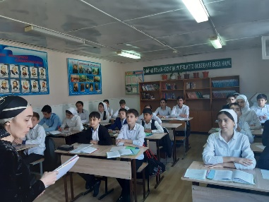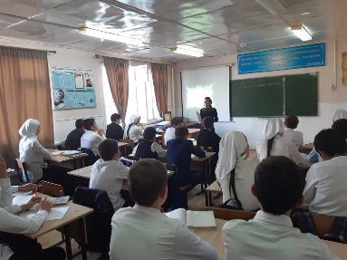

Зам.дир.по ВР : /М.Н.Закраилова/